Metal'Valley, un espace industriel en recomposition

Comment un pôle industriel ancien peut-il rester compétitif dans la mondialisation ?

Le pôle industriel de Mondbard est un espace productif industriel ancien puisque depuis le XVIIe siècle, cette région est connue pour ses forges et sa fonderie. Dans les années 1980, les industries métallurgiques perdent des marchés et doivent licencier. Pour surmonter la crise, ces entreprises se sont regroupées et se sont orientées vers une production de haute valeur ajoutée.

Doc 1 : Des liens entre apprentissage et industrie Doc 2 : Les effets induits par l'installation d'un cluster
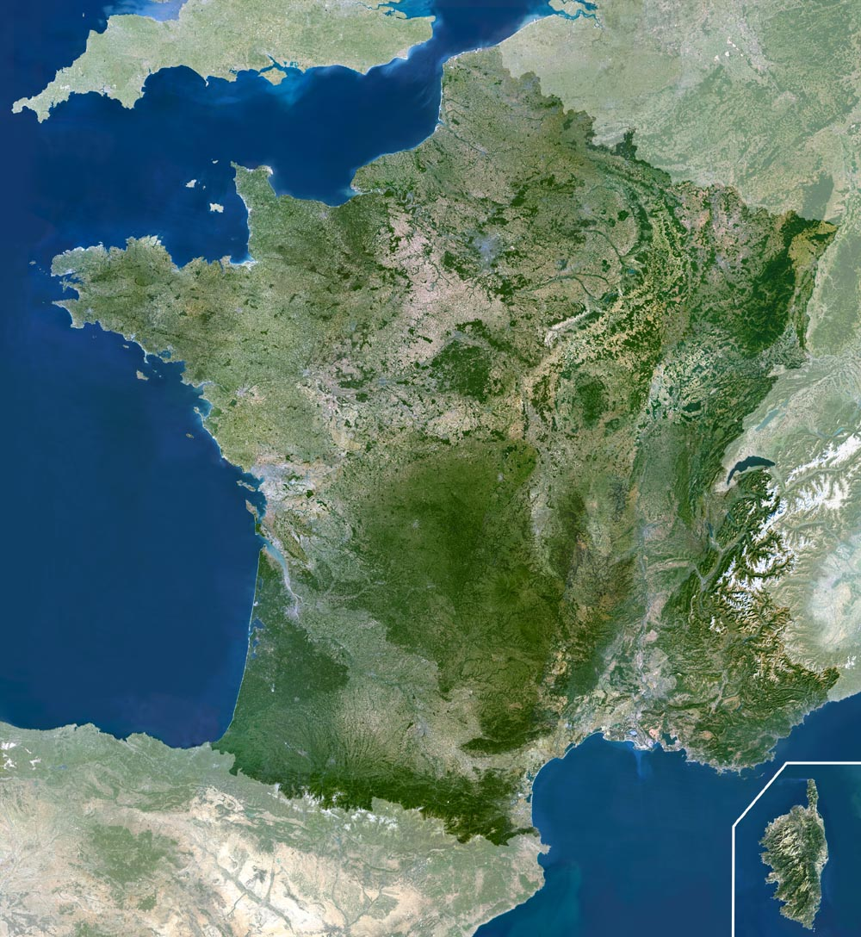
« Joël Bourgeot, sous-préfet, Laurence Porte, maître et conseillère départementale, Véronique Jobic, présidente du Club des entrepreneurs, André Palazy, son vice-président, et plusieurs entrepreneurs ont pu apprécier les présentations in situ par les professeurs des principales formations dispensées au lycée.
Ils ont assisté à la projection du film promotionnel Destination Montbard produit par la Ville et par Metal-Valley. Pour Rémy Heyte [proviseur du lycée professionnel de Montbard], "le lycée a pour mission de préparer les élèves à intégrer le monde du travail ", ce qui nécessite es investissements nombreux et constants afin de suivre l'évolution des technologies. Il remercie les entreprises qui contribuent à cete ffort du lycée grâce à la collecte de 63000 euros de taxe d'apprentissage.
Pour sa part, le sous-préfet Joël Bourgeot [ a déclaré que] "face à la nécessité de travailler ensemble, le lycée est une interface très active entre ses élèves et le monde du travail, ici représenté par les membres du Club des entrepreneurs de l'Auxois et par les industries de Metal'Valley. »

Lycée : le bac pro a 30 ans, bienpublic.com, édition Côte d'Or, 19 octobre 2015
« "Deux cent emplois c'est sûr !" Mais pour cela, il faut un bassindynamique... et des logements. Et c'est sur ces deux points notamment que Yann Fouquet, au nom de la Metal'Valley, tire la sonnette d'alarme : "Des emplois, ce sont des familles qui s'installent, de nouveaux besoins... Et pour cela, il faut un bassin attractif, des structures, des logements. […]
Notre objectif est non seulement d'éviter de faire fuir les compétences lcales, mais aussi d'attirer des gens de l'extérieur, et non d'être obligés un jour de débaucher les compétences des autres sociétés" […] L'enjeu est d'importance. Car la Metal'Valley, ce n'est pas seulement le poumon économique de la sous-préfecture. Pour citer l'un de ses dirigeants, "c'est un grosse vague qui part de Montbard et s'étend sur tout le territoire" ».

Métallurgie : dans la vallée de la haute technologie, bienpublic.com, édition Côte d'Or, 5 novembre 2015
●Montbard

Doc 3 : Metal'Valley, qui sont-ils ?
Vue de Montbard
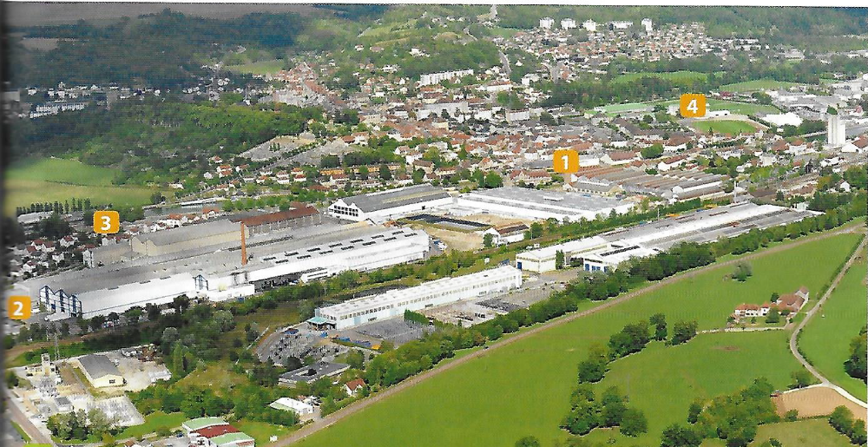
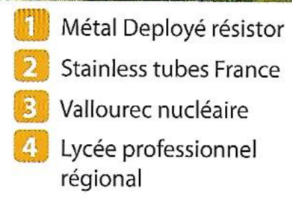
Le regroupement vaptisé Metal'Valley, situé entre Montbard et Venarey-les-Laumes, associe sept compagnies spécialisées dans la métallurgie de pointe : il produit des tubes à destination des centrales énergétiques, des plate-formes offshore ou des industries chimiques. Metal'Valley emploie 1700 salaries pour un chiffre d'affaire de 500 millions d'euros.

Doc 4 : un territoire qui communique Doc 5 : Un territoire connecté
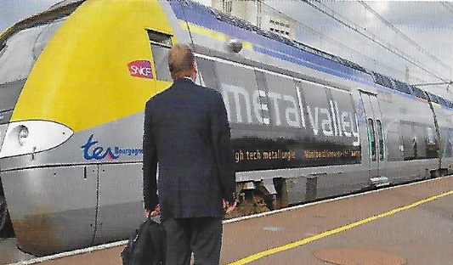
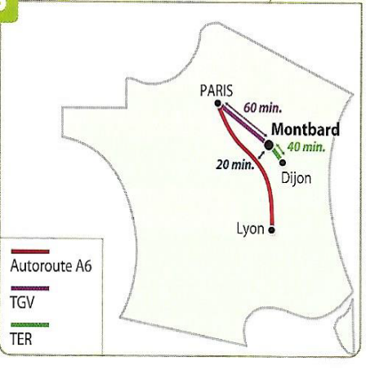
Un TER de Bourgogne aux couleurs de la Metal'Valley en 2012
Vocabulaire :
Un cluster : un groupe d'entreprises d'un même secteur d'activités installées sur un même lieu et mettant en commun leurs moyens pour être plus compétitives.

